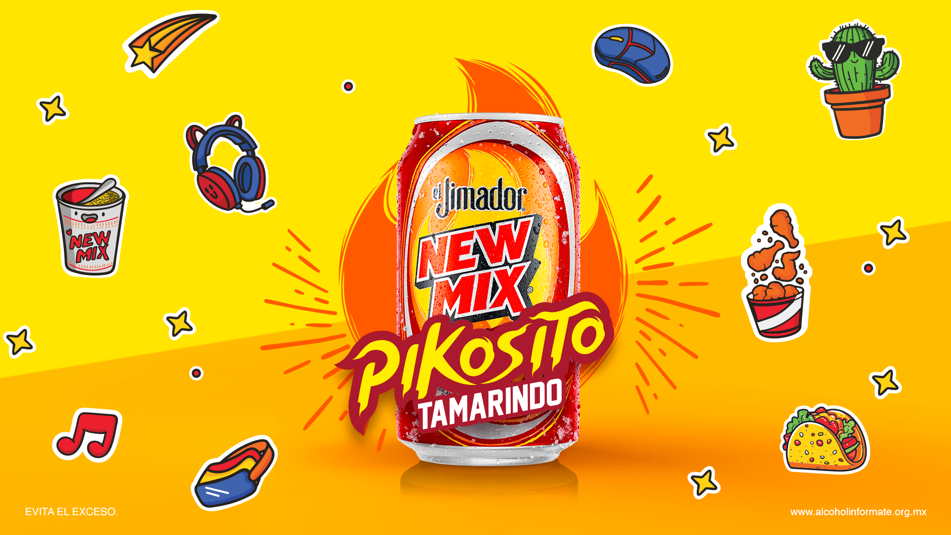
New Mix se la rifa con un nuevo sabor para ti y tus reales

- Un sabor con el balance perfecto entre el tamarindo picosito y tequila el Jimador.

Ciudad de México, 07 de febrero, 2025.- Es hora de arrancar con todo este 2025. Y qué mejor que hacerlo con el nuevo gran sabor que presenta New Mix: Pikosito Tamarindo 🔥, que es lo más rifado por su balance perfecto entre tamarindo picosito y tequila el Jimador.

Este sabor llega en una atractiva presentación con rojos, amarilos y naranjas que representan el sabor picosito del tamarindo con chilito, en sus presentaciones en 350 y 473 mililitros.

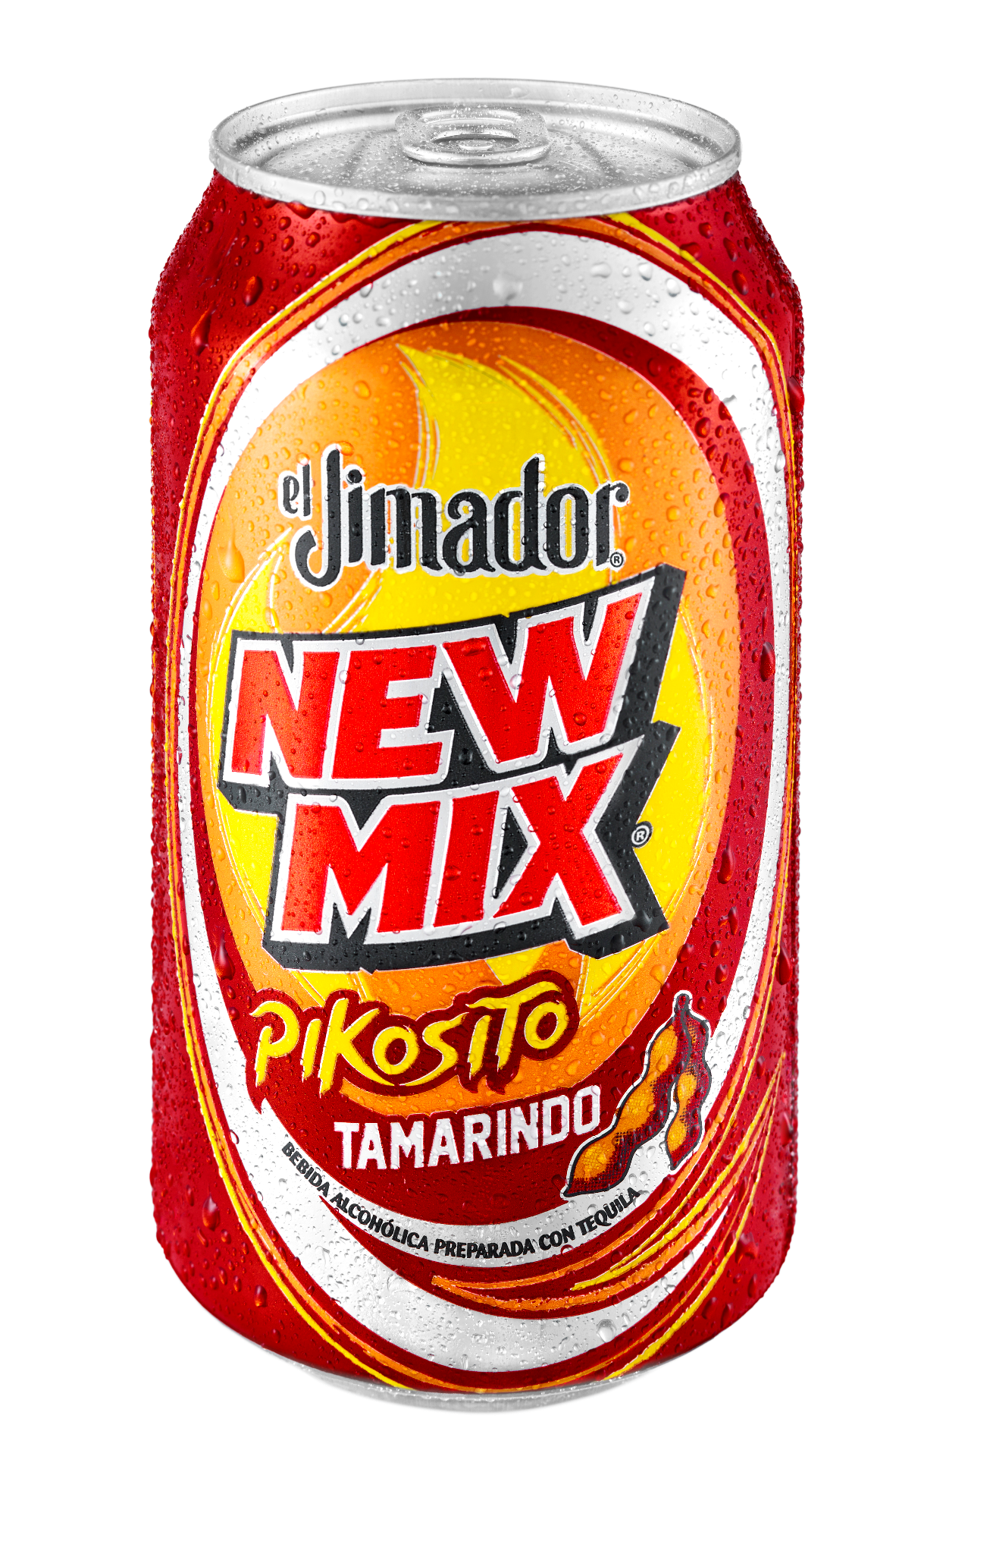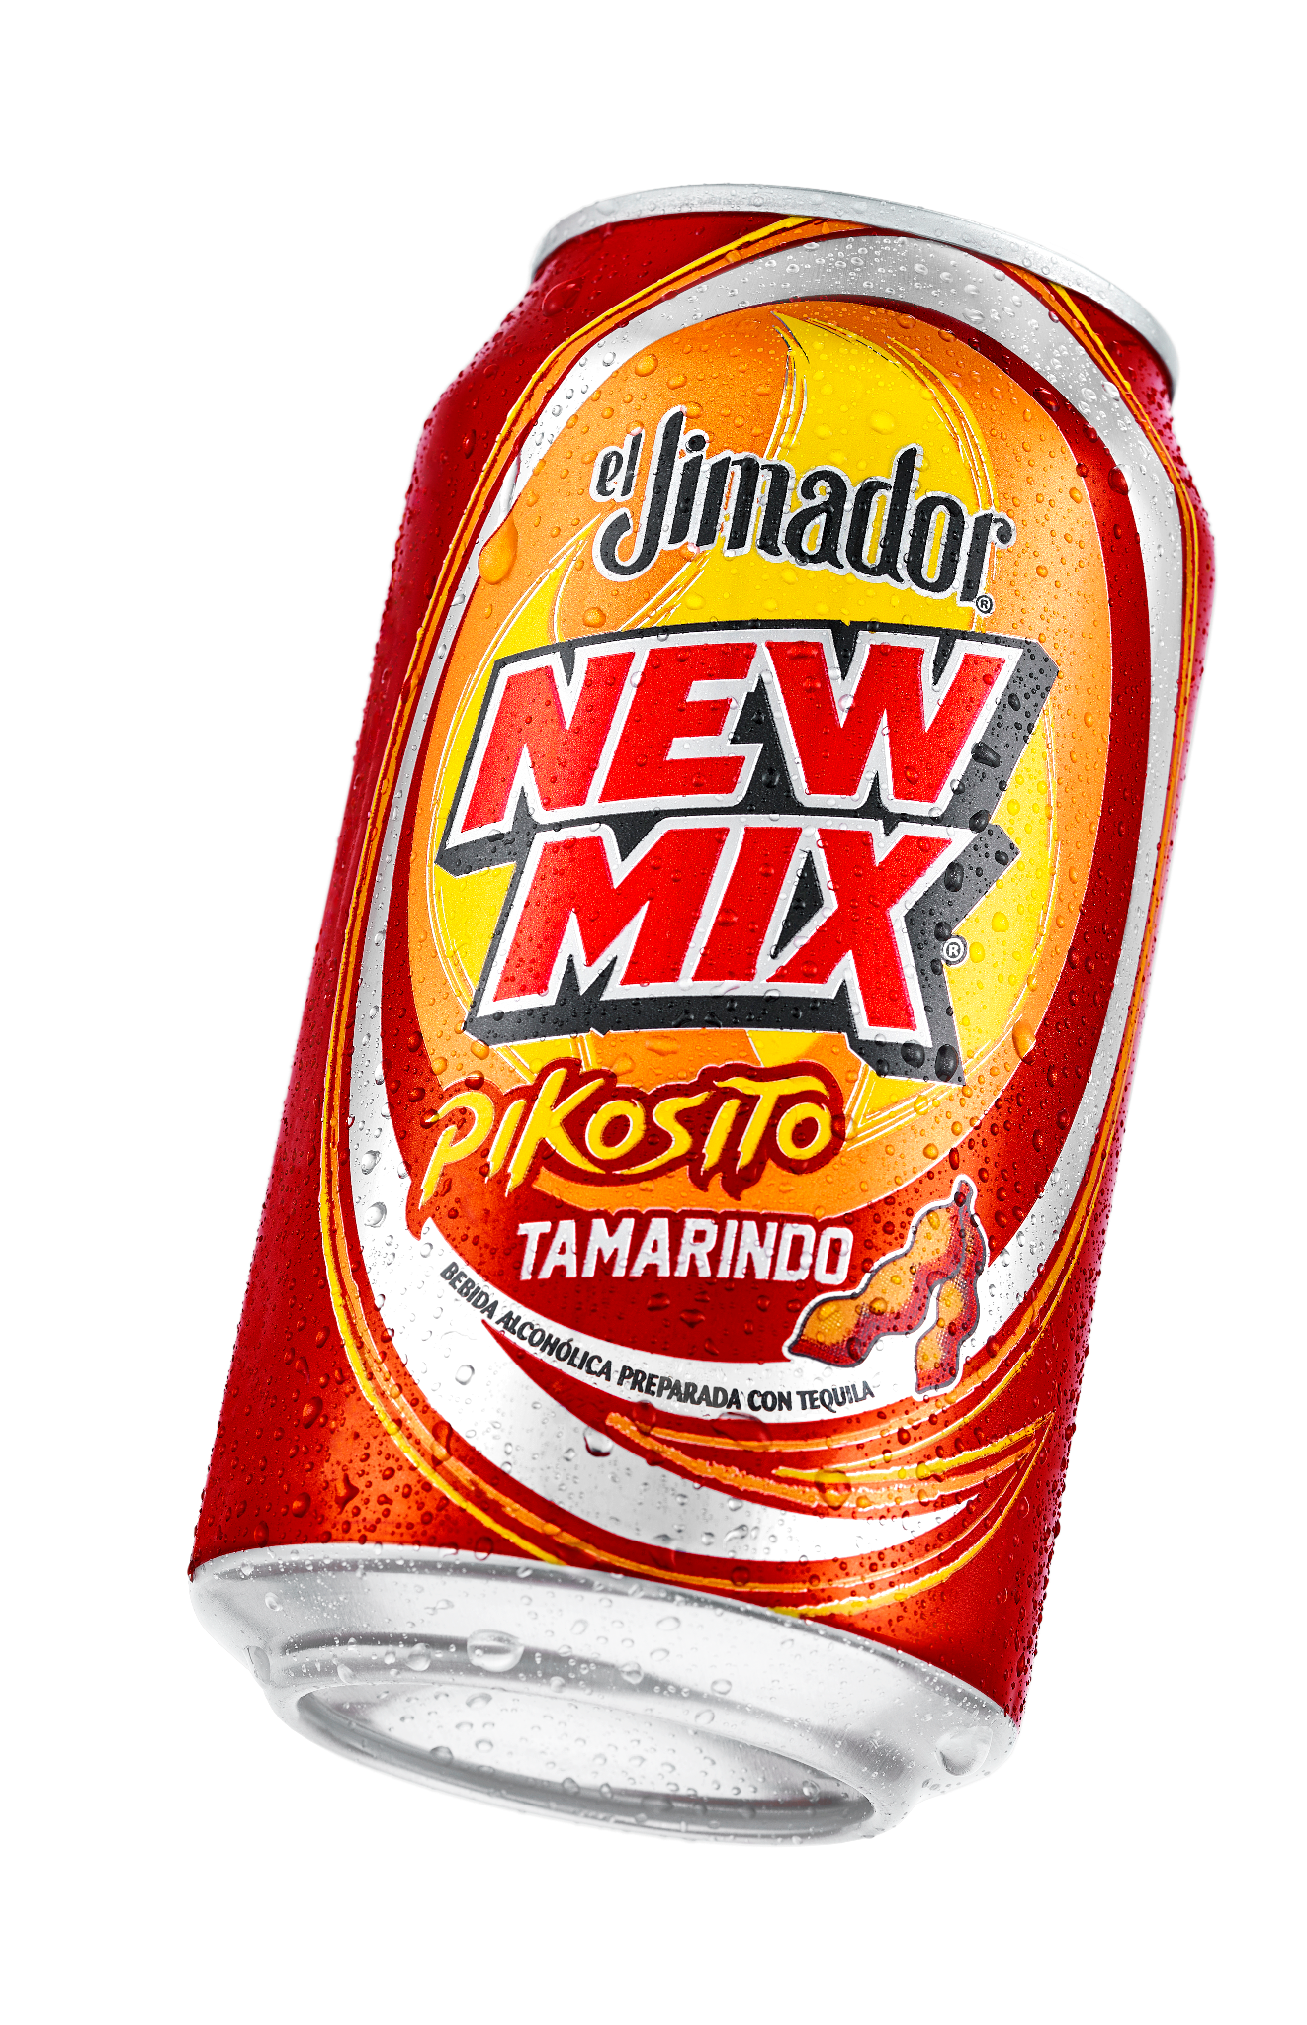

New Mix incursiona en este sabor porque tiene un lugar especial en la vida de los mexicanos, combinando la acidez del tamarindo con el toque picosito del chile para crear una experiencia única y deliciosa. Además, el tamarindo picosito es un reflejo de la creatividad de la cocina mexicana, donde se unen ingredientes aparentemente opuestos para lograr mezclas perfectas. Esta mezcla permite conectar con nuestras raíces y amigos en los mejores momentos.

Este nuevo sabor atrevido tiene lo que buscas: combina lo dulce, lo acidito y lo picosito. Esta mezcla refrescante está lista para cualquier ocasión y será un gran aliado con tus reales.



New Mix Pikosito Tamarindo estará disponible en OXXO para que puedas conseguirlo a la vuelta de la esquina. Este nuevo sabor será un gran aliado en los conciertos, festivales, carnitas asadas, afters y pres que siempre vas a recordar haciendo de éstos los mejores eventos.

¿Quieres saber más? Consulta https://www.instagram.com/newmixmx/

Acerca de New Mix

En 1997 nace New Mix, la primera bebida premezclada, lista para tomar con Tequila el Jimador. New Mix cuenta con una variedad de mezclas de sabores increíbles: Paloma, Vampiro, Mineral Limón, Mineral Naranja y ahora Cantarito
New Mix es una marca propiedad de Brown-Forman Corporation.

Síguenos en:
Facebook: https://www.facebook.com/NewMixOficial
Instagram: https://www.instagram.com/newmixmx/
YouTube: https://www.youtube.com/channel/UClcwd8J_5nsgGsQ9wUFrYuA

Contacto para prensa:
quantum
Mafer Galicia
Mariafernanda.galicia@qprw.co
55 5172 9812

